**2024.02.25 열왕기하XXII, 오바댜1장, 하나님은 우리의 삶을 모두 보고 계신다!!**

**오바댜서 기록시기** (1:11 사건 추정으로 볼 때)

첫째, __________ 통치시기 (BC 848-841)

둘째, 남유다의 _________ (BC586 이후)

**시기가 다르지만 심판의 이유에 대한 공통점…**

1. 하나님의 _______들에 대한 ________

2. 자기들은 아무도 못 건드린다는 _______

**오바댜 한장짜리(총21절)**

성경 66권 ______ 하나님의 ______이다

그래서 성경 66권 중 아무리 작은 _______이라고 해도 ________도 빼지 말고 살펴야 한다.

**오바댜(오바드야),** 여호와를 ____하는 자, 여호와를 _____하는 자

여호와를 진정으로 경외하는 사람들은 어떤 상황 속에서도 하나님을 ____하지 않고 믿음을 _______하지 않는다

**오바댜서 기록목적**

하나님의 정의와 공의는 반드시 ___________는 것을 보여준다.

말씀대로 사는 길에서 _______하지 말라…

갈6:9, 살후3:13, 잠24:16,19-20, 시34:19-21, 요11:25-26, 계3:1

________________________________________________________________________________

________________________________________________________________________________

**에돔족속**

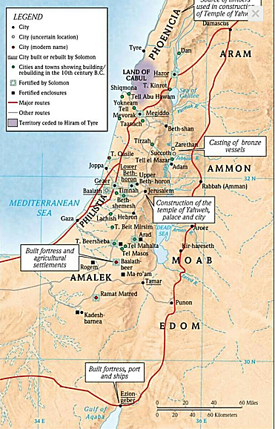 아브라함

|

이스마엘 -+- ________

|

에서 -+- ________

| |

________ 이스라엘

_____________________________________________

**v 1-2 _________________________________________**

하나님은 _______의 주관자가 되시고 이 세상 ______들의 모든 삶과 각 _______의 삶들을 다 살펴 보시는 분이시다.

**v 3-4** ________________________________________

_____________________________________________

*v8 그날이 오면 에돔 천지에 슬기로운 사람이 하나도 남아 있지 않을 것이다. 내가 에돔의 슬기로운 사람들에게 어리석음을 가득 채워 놓을 것이기 때문이다.* _현대어성경

한 나라가 전쟁이나 자연재해에 다 ______되어도 그 나라에 ____________ 사람들이 있으면 다시 회복된다. 하지만 한 나라에서 _________가 사라지고, _______이 있는 사람들이 사라지면 그 나라는 ______이 없다.

______따라 사는 인생이 아니라 ______따라 뜻을 정한 인생, _______있는 인생이 되라.

________________________________________________________________________________

**하나님의 말씀, 성경은…**

‘지정의’의 _______적 사람을 세우고, ________적으로 ______한 사람들을 세우는 힘이 있다!!

하나님께서는 당신의 백성들에게 _______이 아니라 _______를 주셔서 승리하게 하시는 분이시다. 하나님께 금과 은, _____________을 구하지 말고 _______를 구하라

세상의 역사는 ____________대로 이루어져 왔고 또한 성경의 말씀대로 ___________ 것이다.

**v 9-15 ___________________________________________________________________________**

하나님은 오래 _____주시지만 ___가 되면 반드시 공평과 정의로 _____하시는 하나님이시다.

사람들이 스스로의 힘으로 _______의 땅을 떠나 나올 수 없지만 하나님의 전적인 ______로 구원의 강을 건넌 후에는 사람 ________ 하나님의 약속을 따라 _______의 길을 걸을 수 있다.

**v 17-18** __________________________________________________________________________

________________________________________________________________________________

_______인 문제만이 심판의 ________이 아니다!!!

한 나라의 ______와 ________들이 무너질 때 하나님의 심판은 반드시 임한다.

**한주간의 거룩한 삶을 돕는 질문들...**

1. 오바댜서는 한 장 짜리임에도 불구하고 어떻게 성경에 포함되었을까? 성경 66권의 이름을 순서대로 적어보고 내가 한번도 듣지 못하고 내용을 모르는 것은 어떤 것인지 따로 분류해서 적어보라. 그리고 최소한 잘 몰랐던 성경의 이름들과 익숙해져라. 성경 66권을 한 권도 빠지지 말고 살펴야 하는 이유는 무엇인가?

2. 내가 신앙 생활을 할 때 가장 지치고 힘들게 하는 것은 무엇인가? 나는 하나님이 어떤 하나님이면 좋겠다고 생각하는지 5가지이상 적어보라. 내가 기대하는 하나님에 대해 성경을 통해 볼 때 성경에서 말씀하고 보여주시는 하나님이 맞는가? 맞지 않는 것은 무엇이고 성경은 무엇이라고 말씀하는가?

3. 오바댜서를 여러 번 읽어보라. 에돔 족속이 심판을 받는 원인은 무엇인가? 기록목적은 무엇이라고 생각하는가? 말씀대로 사는 길에서 좌절하지 말도록 도전하는 성경의 구절(요약용지참고)들을 적어보라. 사탄이 성도들의 생각을 무디게 하는 방법은 무엇이 있을까? 나는 3S(스크린, 섹스, 스포츠) 중에 어디에 치중되어 있다고 생각하는가? 이 시대 속에서 하나님께서 주시는 지혜를 잃지 않으려면 어떻게 해야 할까?

4. 말씀을 통해 나를 되돌아 볼 때 철저하게 회개하고 해결해야 할 것은 무엇인가? 그리고 우리가 포기하거나 변경할 수 없고 꼭 지켜내야 하는 진리는 무엇인가?

5. 오늘 말씀을 통해 알게 된 하나님은 어떤 하나님이신가? 그로 인해 나는 어떤 존재인가? 본문을 통해 약속해 주시는 축복은 무엇인가?

6. TO-DO List